第1章 Visual Studio.NET基础
本章介绍.NET的设计原理，以及Visual Studio.NET各组成部分之间的相互关系，让用户能够理解Visual Studio.NET编译器的内部原理和Visual Studio.NET应用程序的组成部分。为了加深对.NET的理解，本章使用诸如记事本之类的文本编辑器创建一个简单的应用程序，然后从命令提示窗口编译和执行该程序。最后本章将介绍Visual Studio.NET的集成开发环境（IDE）。
本章学习要点：
  - 了解标准C++与VC++.NET的区别
  - 了解.NET Framework和Visual Studio.NET之间的关系
  - 理解.NET Framework的构成
  - 了解什么是程序集
  - 理解命名空间
  - 在文本编辑器中创建托管C++应用程序
  - 熟悉Visual Studio.NET IDE开发环境


1.1 C++、VC++.NET和VS.NET简介
在介绍VC++.NET之前，我们首先需要弄清楚C++、VC++.NET和VS.NET之间的关系。首先介绍C++语言。C++语言是20世纪80年代由Bjarne Stroustrup在Bell实验室开发的。该语言是作为C语言的改进而开发的，C语言也是在Bell实验室产生的。C++中面向对象的特性使其比C语言强大得多。1997年，美国国家标准协会（ANSI）的一个委员会——国际标准化组织（ISO）将C++的一个版本作为标准，也就是常说的标 准C++。
Visual Studio.NET则是由Microsoft开发的用于Windows应用程序的开发平台。在Visual Studio.NET环境中，可以使用VB.NET、VC++.NET、C#.NET和J#.NET（其中“#”读做Shape）等开发语言。其中VB .NET，C#和Visual J#是3种微软支持的用于.NET Framework的主要开发语言，VC＋＋.NET则是微软在标准C++的基础，对其进行扩充使之更加适用于Windows程序开发。在Visual Studio.NET变革了Windows应用程序的开发，原因如下：
- Microsoft公司提供了4种Visual Studio.NET语言：C++.NET、C#、Visual J#和VB.NET。不管选择何种Visual Studio.NET开发语言，用来编写应用程序的集成开发环境都是相同的。实际上，Visual Studio.NET允许用户使用一种语言创建一部分应用程序，然后使用另一种语言创建应用程序的其他部分。
- 每一种Visual Studio.NET语言都提供了相近的功能，因此，确定使用哪一种Visual Studio .NET语言不取决于特定语言的功能，而是取决于开发人员的熟练程度和喜好。
- 所有.NET语言的性能都相近，因此选择何种语言无关紧要。
尽管使用Visual Studio .NET IDE可以很方便地创建大多数.NET应用程序，但是也可以不使用Visual Studio.NET IDE，而完全使用文本编辑器创建应用程序，然后通过从命令提示窗口调用合适的编译器来编译应用程序。实际上，甚至不需要在计算机上安装Visual Studio.NET就可以创建应用程序。原因很简单，有另外一种名为.NET Framework的内部软件组件负责编译和执行应用程序。开发和测试应用程序唯一需要的软件组件就是.NET Framework。

1.2 .NET Framework与Visual Studio.NET之间的关系
Visual Studio.NET程序开发环境的核心是名为.NET Framework的软件组件。要想开发和运行.NET应用程序，必须在计算机上安装.NET Framework组件。.NET Framework包含把.NET应用程序转换为可执行文件所需的所有编译器。程序开发人员甚至可以在文本编辑器中创建应用程序，不必使用Visual Studion.NET IDE。但是Visual Studio.NET IDE提供了一个健壮的集成开发环境，可以用来开发、测试和部署使用Visual C++、C#、Visual J#或者VB.NET编写的应用程序。尽管不使用Visual Studio.NET IDE也可以编写应用程序，但是使用Visual Studio.NET IDE会得到更高效率。图1-1演示了.NET Framework和Visual Studio.NET之间的关系。
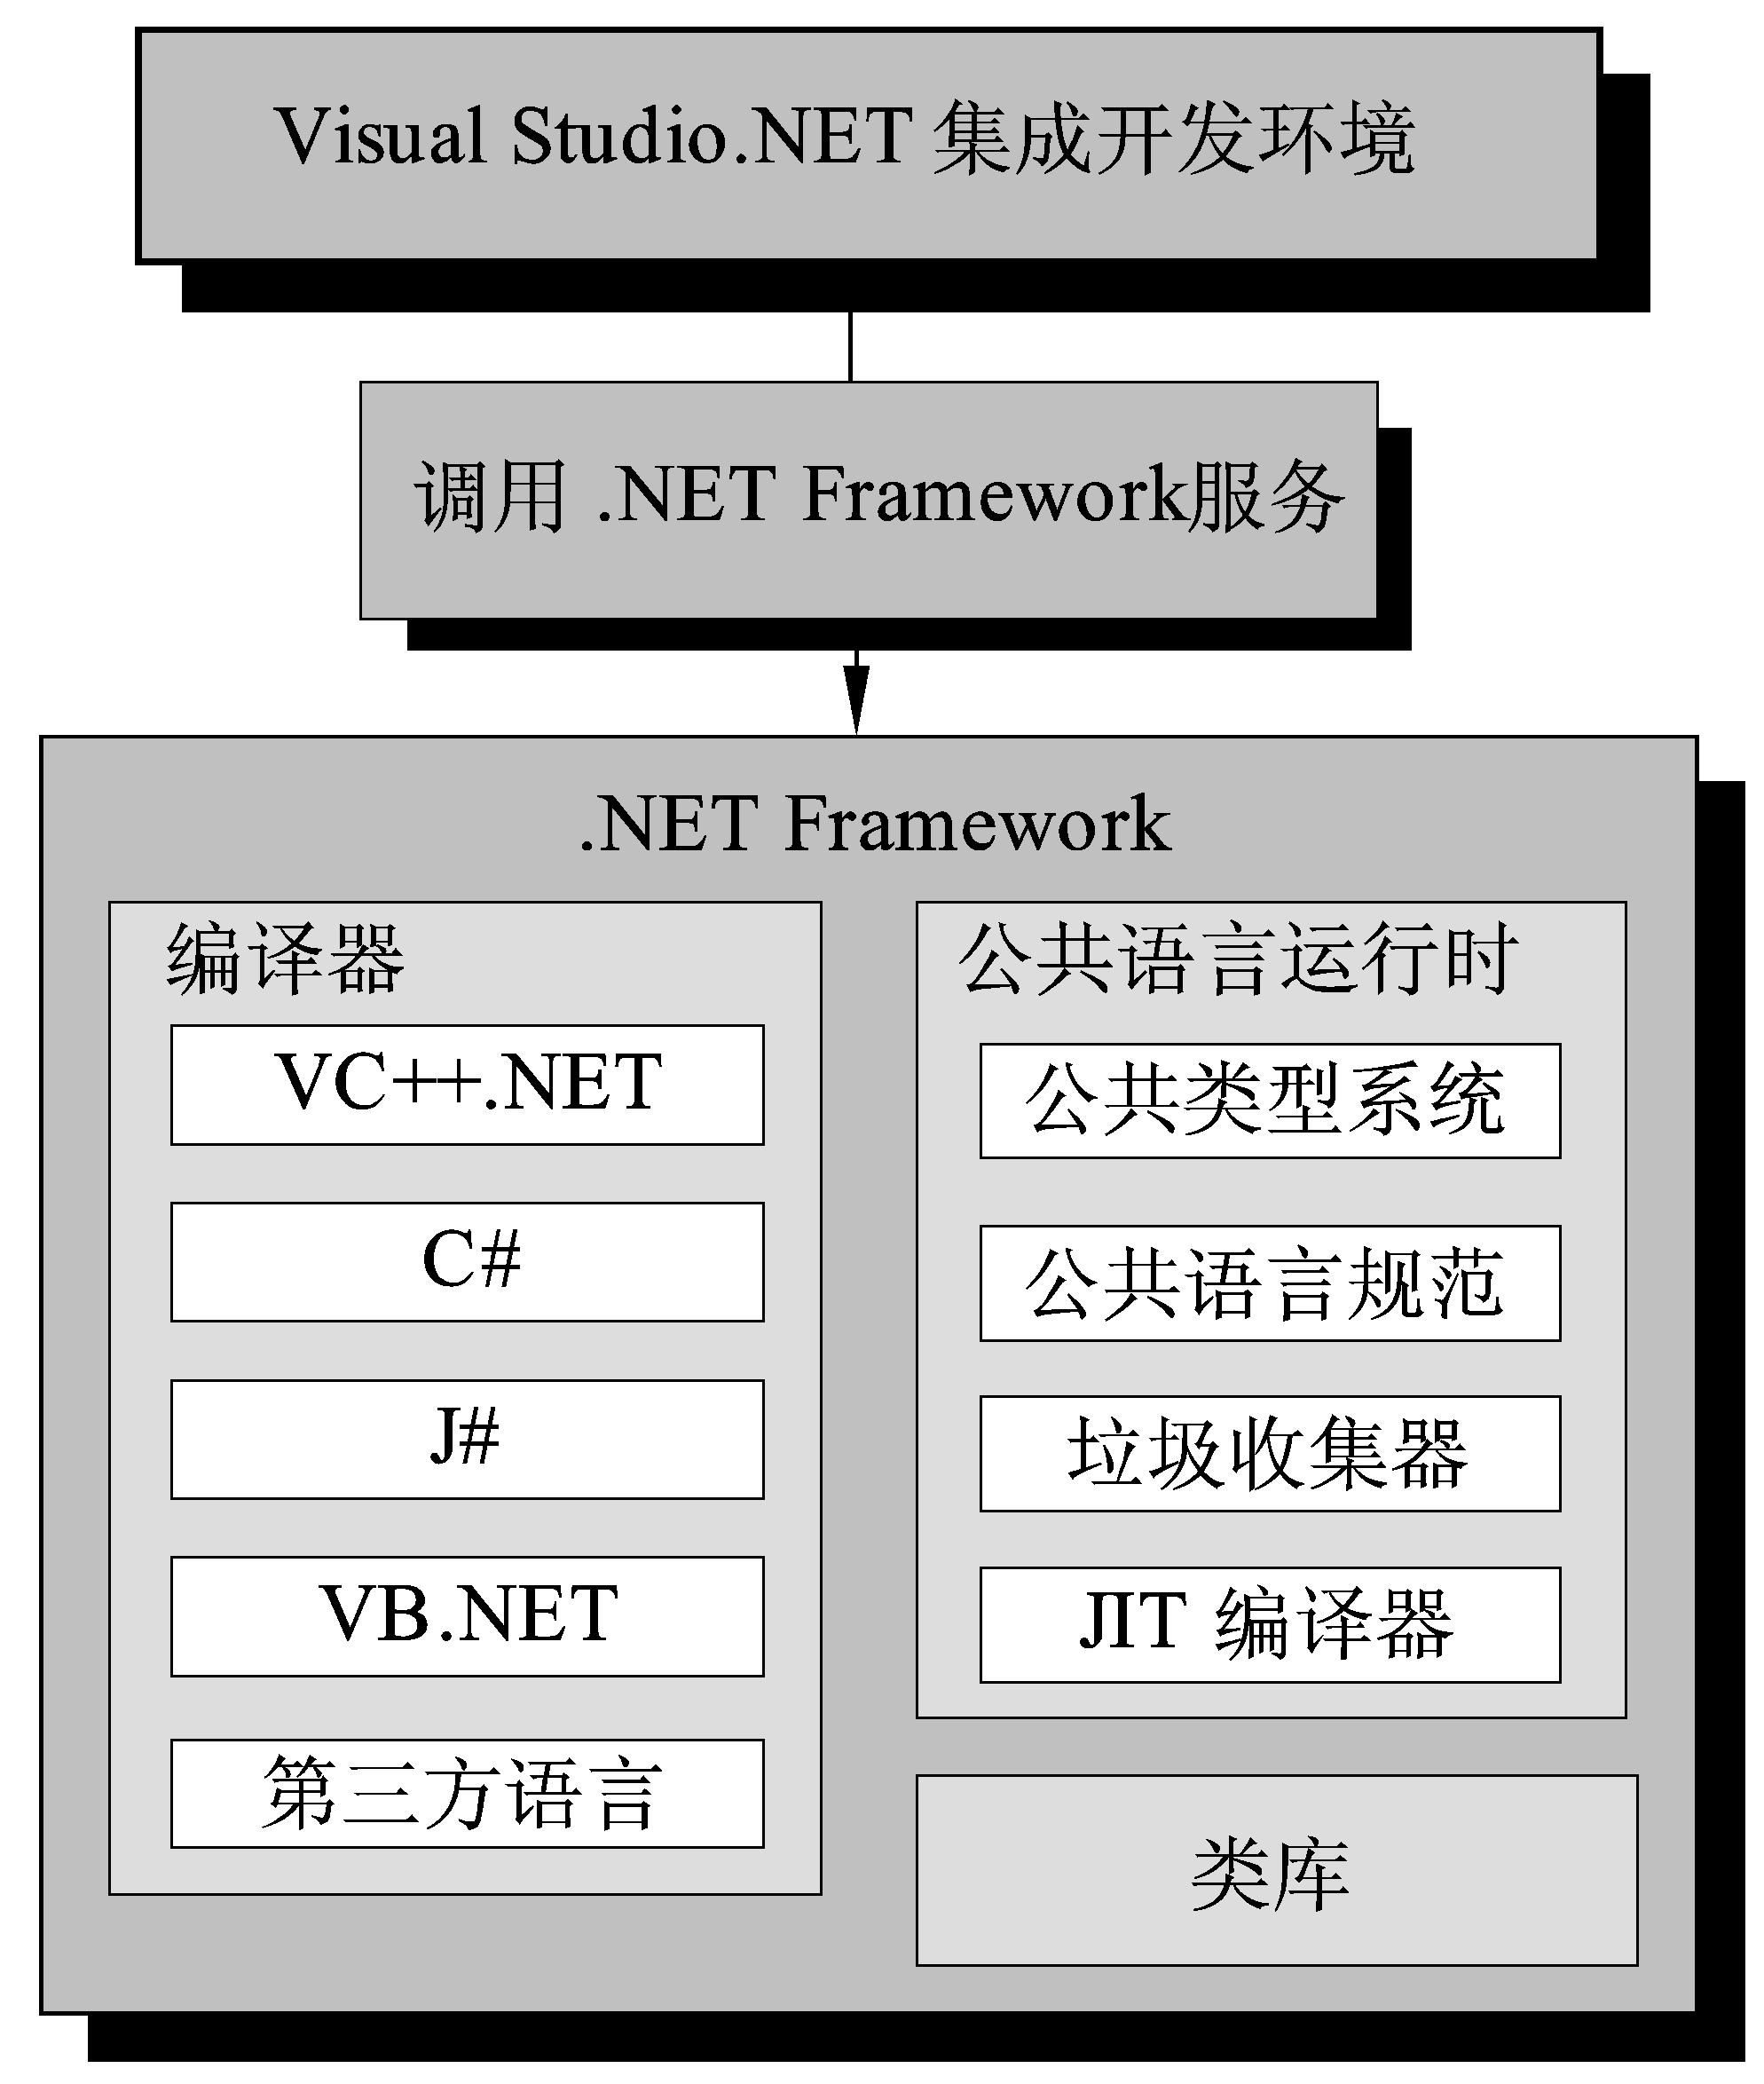
.NET Framework和Visual
Studio.NET之间的关系

如图1-1所示，Visual Studio.NET IDE依赖于.NET Framework提供的服务。这些服务包括微软开发的语言编译器或者第三方提供的语言编译器。这些语言编译器是.NET Frame- work自身的组成成分，它不属于Visual Stu- dio.NET IDE。Visual Studio.NET提供了大量的工具来调用某一种安装的编译器。下面将重点介绍.NET Framework的构成。

1.3 .NET Framework
不管在Visual Studio.NET中使用何种.NET开发语言，都必须安装.NET Framework。这是因为它们都依赖.NET Framework来编译和执行应用程序。.NET Framework定义了语言之间互操作的规则，以及如何把应用程序编译成为可执行代码。.NET Framework还负责管理任何Visual Studio .NET语言创建的应用程序的执行。

1.3.1 公共语言运行时
.NET Framework为所有的.NET开发语言提供了一个公共的运行环境，而不是为每一种语言提供各自不同的运行环境。这个公共的运行环境称为Common Language Runtime（CLR），即公共语言运行时。CLR除了在运行时管理代码的执行之外，CLR也为所有适应CLR的语言提供了一套公共的服务。下面列出了CLR提供的一些重要服务。
- 公共类型系统（Common Type System，CTS） 它定义了所有.NET语言的标准数据类型及其格式。例如，CTS定义了整型是32位大小，还指定了整型值的内部格式。
- 公共语言规范（Common Lauage Specification，CLS） 它定义了各语言间互操作性的规则。由于CLS定义了规则，任何一种.NET开发语言创建的类就可以由其他.NET语言使用。
- JIT编译器（Just-In-Time编译器） 当.NET应用程序第一次编译时，编译成一种可以由所有.NET语言共享的中间语言。在应用程序执行时，再由JIT编译器把中间语言转换为可以在目标计算机上执行的可执行文件。
- 代码管理 在创建和销毁对象时，由CLR负责分配和释放内存。
- 垃圾收集器（Garbage Collector，GC） 释放无用对象所占用的内存。
下面我们分别介绍各个服务。
1．公共类型系统
公共类型系统（CTS）定义了一套标准的数据类型和一套创建新数据类型的标准，使得CLR可以在用不同开发语言开发的应用程序之间管理这些标准化类型，并且可以在不同计算机之间以标准格式进行数据通信。下面描述CTS的功能。
- CTS定义了所有应用程序使用的主要.NET数据类型，以及这些类型的内部格式。例如，CTS指定了诸如int和single这样的基本数据类型的大小和格式。
- CTS指定了如何为结构和类分配内存。
- CTS允许不同语言所开发的组件可以互操作。
- CTS实施类型安全性。类型安全性禁止一个应用程序使用为另一个应用程序分配的内存。
虽然在.NET Framework里，通过CTS使得语言的互操作变得很容易，但仅靠它还是不足以保证用不同语言开发的应用程序之间的便利交互。为此，CLR提供了另一种叫作公共语言规范的组件。
2．公共语言规范
公共语言规范（CLS）是公共类型系统的子集。CLS和CTS一起定义了允许不同编程语言使用的标准集，使得由这些编程语言编写的应用程序可以互操作。
CLS和.NET自身都依赖于Windows应用程序编程接口（Windows Application Programming Interface，API）提供的低级服务。API提供了诸如文本框、按钮、滚动条、列表框和组合框这样的基本控件类。还提供了Windows服务来管理文件、进程和内存。
CLS定义了所有基于.NET Framework的语言都必须支持的最小功能集。CLS定义的规则可以概括如下：
- CLS定义了变量的命名标准规则。例如，与CLS兼容的变量名都必须以字母开始，并且不能包含空格。
- CLS定义了基本数据类型，如Int32，Int64，Single，Double和Boolean。
- CLS禁止无符号数值数据类型。有符号数值数据类型的一个数据位用来指示数值的正负。无符号数据类型没有保留这个数据位。
- CLS定义了对基于0的数组的支持。
- CLS指定了函数参数列表的的规则，以及参数传递给函数的方式。例如，CLS禁止使用可选的的参数。
- CLS定义了事件名和参数传递给事件的规则。
- CLS禁止内存指针和函数指针。
除了上述标准之外，CLS还定义了其他标准，这里不做深入介绍。
任何语言都可以扩展基本的CLS要求。例如，有些语言（如C#）支持无符号整型。不鼓励使用非标准的功能，因为这样做就妨碍了语言之间的互操作性。完全符合CLS的语言称为兼容CLS的语言。
3．JIT编译器
在传统的应用程序开发中，程序设计人员所开发的应用程序直接被编译成针对某种机器的可执行文件。然而，不同厂商生产的CPU体系结构也不相同，也就是说，它们具有不同的寄存器，并且执行一套自己特有的指令。例如，Macintosh CPU的指令集与Intel Pentium的指令集就不同。这就造成了相同的应用程序不能在不同的机器上运行，即程序不具有可移植性。为了克服该问题，Apple公司开发了Virtual PC应用程序，它允许苹果机用户通过把Pentium CPU指令转换为Macintosh CPU指令，从而运行Windows 应用程序。这种类型的应用程序通常称为模拟器（emulator）。
尽管这些软件模拟器有效地解决程序的可移植性，但是它们的执行速度慢于本机的执行速度。另外，软件模拟器也无法完全利用CPU的细微的增强功能，例如从Pentium III到Pentium IV的增强功能，模拟器就无法加以利用。
.NET Framework解决了不同硬件体系结构之间程序不可移植的缺点。它的解决方法是把应用程序编译为一种称为Microsoft Intermediate Language（MSIL）的独立于硬件的语言，即中间语言。
中间语言的格式通常不依赖于特定的CPU体系结构。也就是说，中间语言不直接引用CPU寄存器或者执行CPU指令，而当用户执行中间语言格式的应用程序时，另一个名为Just-In-Time（JIT）编译器的应用程序进一步将中间语言转换，生成目标CPU可以执行的本地可执行文件。
除了不同CPU厂商会制造各种不兼容的硬件之外，同一个CPU厂商，也常常会制造出支持特殊指令的新CPU。这样把应用程序编译为独立于CPU的中间语言，当用户执行应用程序时，再把中间语言优化为特定CPU可以执行的可执行文件。因此，微软为每一种目标CPU提供了不同版本的JIT编译器，以便利用各种CPU的独特功能提高性能。
4．执行代码管理
CLR执行的代码称为托管代码（managed code）。托管代码的作用之一就是防止一个应用程序干扰另一个应用程序的运行。这个过程称为类型安全性。使用类型安全的托管代码，一个应用程序就不会覆盖另一个应用程序分配的内存。创建托管代码需要如下4步。
首先，必须选择一种合适的开发语言，它能够生成适合的CLR执行的代码，并且能够使用.NET Framework提供的服务。目前，微软提供了4种兼容.NET Framework的语言：VB.NET，C#，Visual J#和C++。同时也可以使用第三方供应商提供的兼容.NET Framework的语言。
其次，把应用程序编译为独立于机器的中间语言。
然后，在执行应用程序时，把中间代码转换成本机可执行文件。本机可执行文件可以在目标CPU上执行。这个过程由JIT编译器完成。
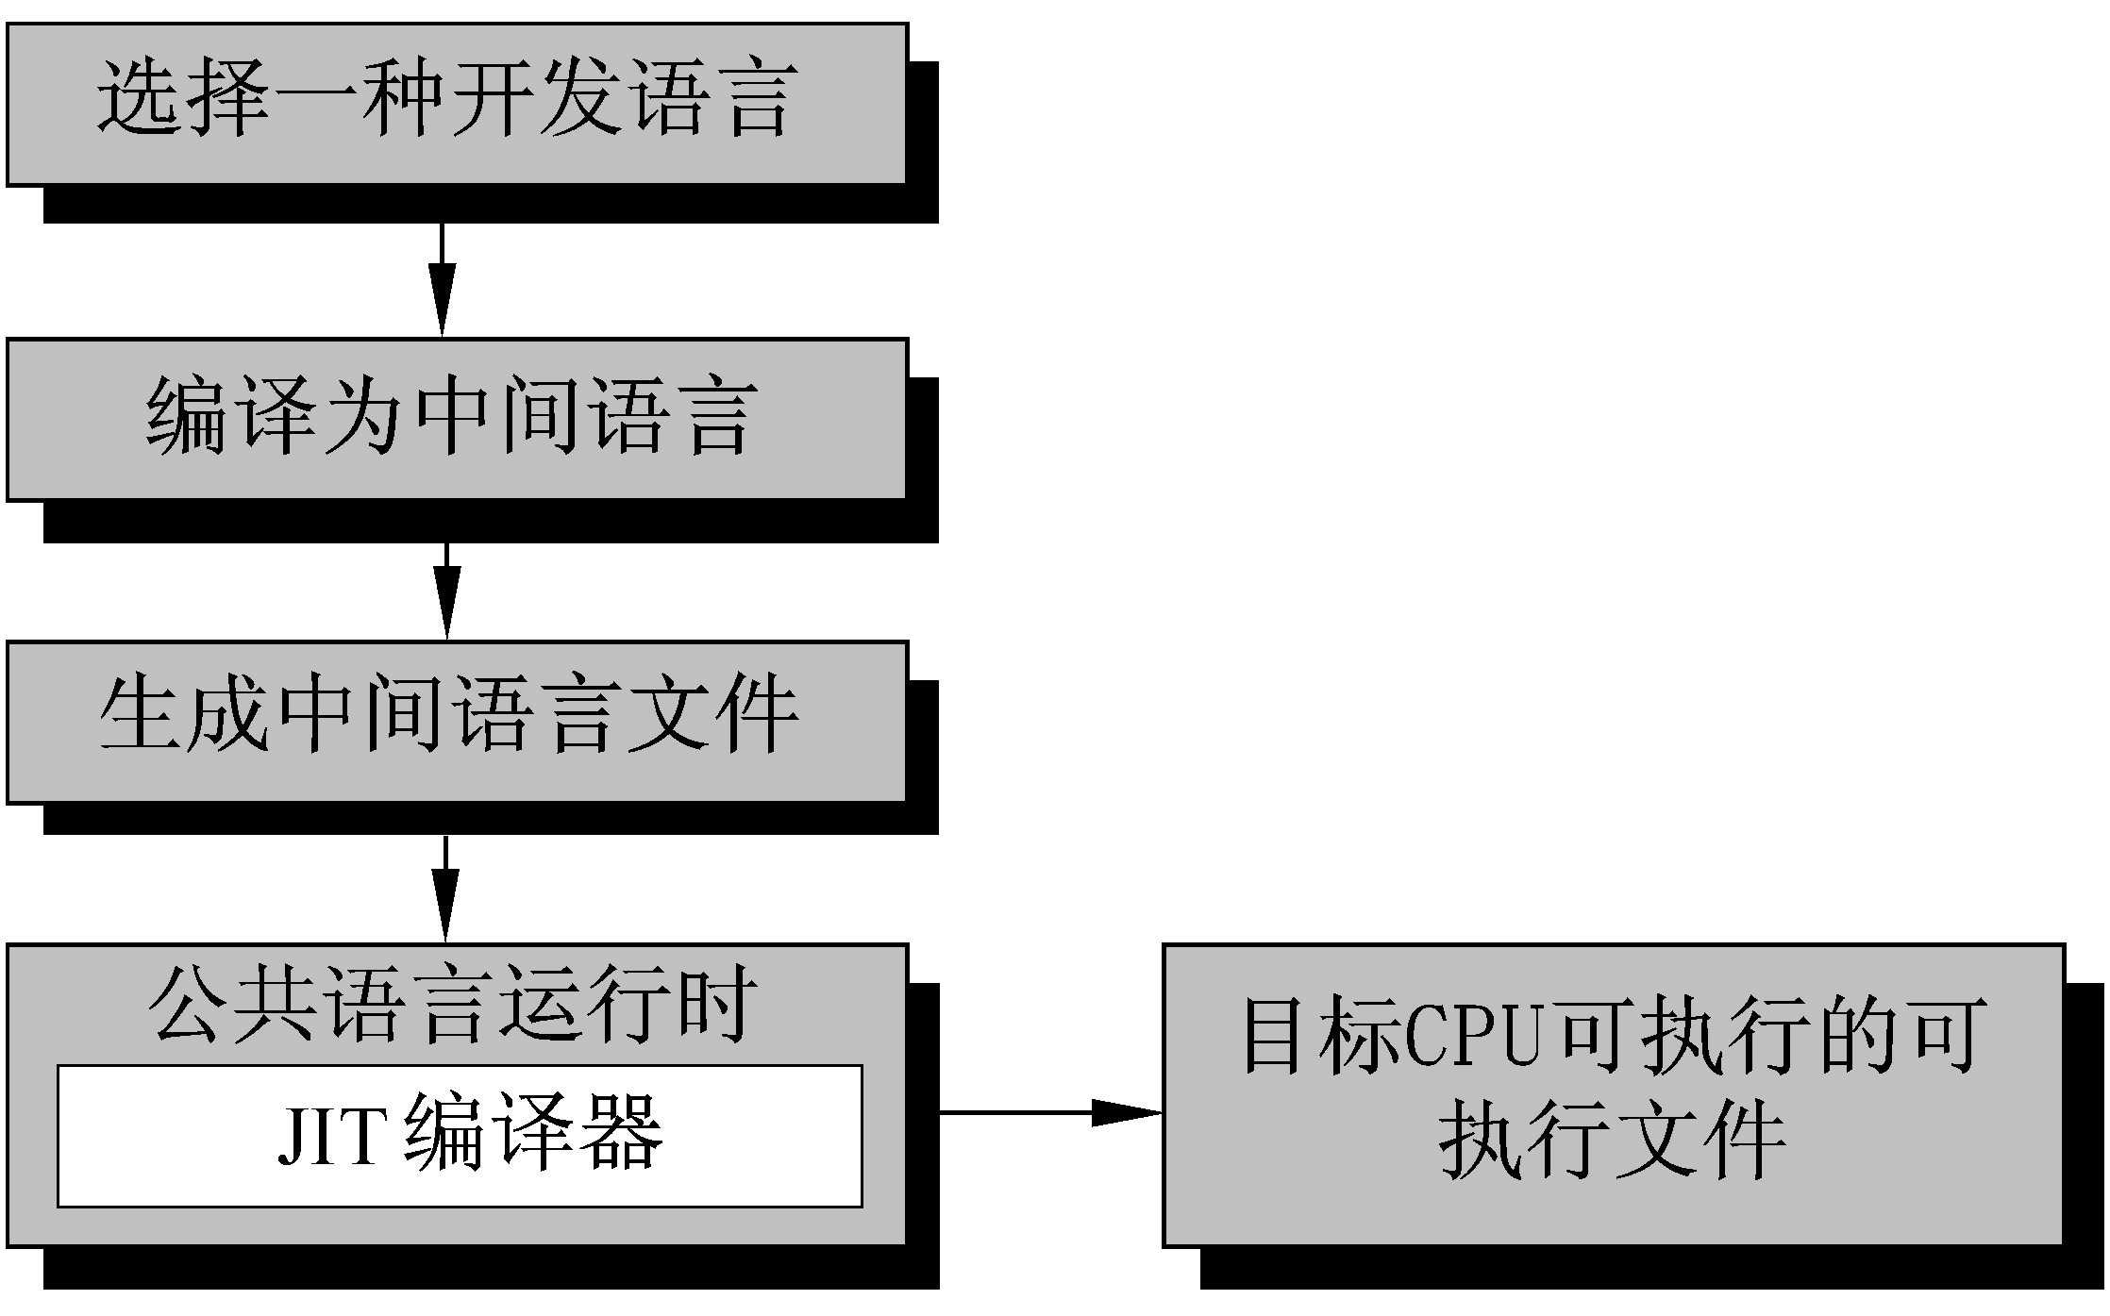
创建和执行托管的可执行文件

最后，应用程序执行时，会调用.NET Framework和CLR提供的服务。
图1-2演示创建托管代码的过程。
并不是Visual Studio.NET生成的所有可执行文件都依赖于CLR提供的服务，这种不依赖于CLR的可执行文件称为未托管的可执行文件或未托管代码。这里我们需要重点介始微软提供的4种.NET Framework开发语言。
- Visual C#.NET Visual Studio.NET系列提供了一种新的面向对象的语言——Visual C#.NET。Visual C#.NET结合了Visual C++和Visual Basic两者的优点。Visual C#.NET允许创建托管和非托管代码。
- Visual Basic.NET Visual Basic毫无疑问是到目前为止最容易的编程语言。Visual Basic在.NET中进行显著改进，最显著的变化是Visual Basic.NET现在是纯面向对象的，从而完全支持面向对象的特征。
- Visual J#.NET Visual J#.NET是为Java语言开发人员提供的开发工具。Java程序开发人员使用它可以很容易在.NET Framework上创建托管应用程序。
- Viual C++.NET Visual C++.NET是唯一允许创建与.NET Framework不兼容应用程序的语言。这就意味着还可以创建传统的Windows应用程序（使用MFC（微软基本类库））。除此之外，ViualC++.NET也可以创建托管应用程序。在本书中，我们主要介绍Visual C++.NET创建托管应用程序的知识。
5．垃圾回收
CLR提供的一个重要功能就是内存管理。当应用程序（进程）启动时，CLR为该进程分配连续内存区域，该区域称为托管堆（managed heap）。当CLR从类创建对象时，将会从托管堆中为这些对象分配内存。如果CLR一直分配内存，这必然会耗尽可用的内存资源。因此，CLR会定期使用另一个称为垃圾回收器（Garbage Collector ，GC）的组件从托管堆中释放内存。GC靠定期运行来释放托管应用程序（进程）中不再需要的内存。垃圾回收只对托管应用程序才有效。
需要注意的是，GC是自动运行的，不需要人工干预。

1.3.2 .NET Framework类库
.NET Framework类库是.NET Framework的另一个重要组成部分。类库中包含了.NET Framework中定义的所有类。这些类中既有用于帮助创建Windows和Web应用程序的类（基础类），同时也包括了用于进行其他数据处理的类。
.NET Framework中所有的类和用户创建的类都被组织成层次结构。.NET Framework层次结构的基类型是System∷Object。也就是说，System∷Object 位于层次结构树的根，称为超类。System∷Object超类提供了.NET Framework中所有类型的基本功能。下面介绍了System∷Object提供的服务。
- Equals 该方法用于测试两个对象是否包含相同的数据。
- GetType 返回对象的数据类型。
- ReferenceEquals 测试引用是否相等。也就是说，它测试两个对象变量是否引用了相同的类对象。或者说，ReferenceEquals测试了两个对象变量是否引用了相同的内存地址，而不是测试两个对象变量包含相同的数据。
- ToString 把对象的值转换为字符串。
由于Object是.NET Framework中所有类的父类，其他类都从该类派生而来（关于派生随后的章节将详细说明）。因此，在.NET Framework中，所有的类都支持上述的方法。

1.4 程序集概述
程序集是.NET应用程序的主要特征之一。一个程序集是类型（比如类）和其他资源的集合，这些资源共同作用以实现所需要的功能。另外，每一个程序集中都包含了一个程序集清单。程序集清单描述了程序集以及组成程序集的各个模块。程序清单常常称为程序集元数据。下面列出了程序集清单的其本元素。
- 程序集包含一个描述性名称和可选的位置信息。描述性名称和位置信息称为程序集的身份。
- 清单描述了程序集的内容。程序集内容描述了程序集提供的类型（如类）。
- 一个程序集的运行可能会依赖于一个或者多个其他程序集。因此，程序集清单中还包含了一个依赖关系列表。
- 清单中还包含许可。程序集许可指出谁可以使用程序集的内容。
除程序集元数据外，程序集通常还包含另一种元数据，即类型元数据。类型元数据描述了程序集中的类型以及这些类型的成员。例如，如果一个程序集中包含一个名为AccessData的类，它带有Read和Write方法，这些信息就会保存在程序集的类型元数据中。除了程序集元数据和类型元数据外，程序集还包含实际的中间代码。最后，程序集还包含可选的资源。可选资源包括位图、图标和光标等应用程序需要的支持文件。
.NET Framework类库也由许多程序集组成。下面列出.NET Framework类库中的少数几个程序集及其作用，这些程序集几乎都可用于图形用户界面程序的开发。
- 程序集System.dll定义主要数据类型和最基本的类型，如System.Object。
- 程序集System.Data.dll定义组成ADO.NET的组件。ADO.NET提供了在Visual Studio.NET中访问数据库的服务。
- 程序集System.Drawing.dll包含了用于向输出设备（如屏幕和打印机）绘制各种图形（矩形、直线等）的组件。
- 程序集System.Windows.Forms.dll包含用来实现GUI应用程序使用的窗体的组件，以及创建这些窗体的控件。
.NET Framework类库包含大约100种不同的程序集（库文件），这些程序集定义了组成.NET Framework类库中的组件。

1.5 命名空间
前面说过，.NET Framework的类库中包含了大量的类，大约包含了3500个类，所以在程序设计人员需要快捷的方法找到所需要的类。为此.NET Framework被分为许多命名空间，而在一个命名空间中包含了功能相似的类。
命名空间实际上也是分层的，这意味着一个命名空间可以包含另一个命名空间，而后者又包含了更为类似的类。每一个类一定完全属于一个命令空间，它不会同时属于多个命名空间。
下面列出了几个在应用程序中常用的命名空间。
- System命名空间包含了定义数据类型、事件和事件处理程序的基本类。
- System∷Data命名空间包含提供数据访问功能的命名空间和类。这些命名空间和类构成了ADO.NET。
- System∷Drawing命名空间包含了提供与Windows图形设备接口（Windows Graphical Device Interface，GDI）的接口类。这些类定义了各种绘图类型，如矩形和直线。
- System∷IO命名空间包含了从其他数据源读取和写入顺序文件和数据的类。
- System∷Windows∷Forms命名空间定义了包含工具箱中的控件及窗体自身的类。
- System∷Net命名空间包含了用于网络通信的类或命名空间。
命名空间是.NET Framework类库中类逻辑组织形式，它的物理组织形式以程序集的形式存放。一个程序集可以包含一个或多个命名空间。例如，System和System∷IO命名空间都保存到System.dll程序集中。另外，一个命名空间也可以存在于多个程序集。
在.NET Framework中，一个命名空间中包含了一种或者多种类型，int或者String被认为是类型。每一个类也被视为类型。例如，System命名空间包含名为Int32的类型，它代表一个整数值。在.NET Framework中类型分为两类，即值类型和引用类型。
- 值类型 这种类型的变量直接存储数据。结构和枚举也是值类型。.NET Framework为值类型分配内存。
- 引用类型 引用类型与值类型不同，这种类型的变量存储的是内存地址。该内存地址为实际数据或对象在内存中的地址，.NET Framework类库中定义的类以及用户自定义的类都是引用类型。数组和字符串也是引用类型。.NET Framework从托管堆中为引用类型分配内存。
为了演示命名空间，以及命名空间中的类之间的关系，我们看下面的代码。下面的代码用于向命令提示符窗口输出字符串：

System∷Console∷WriteLine(S"命名空间和类");

在上面的代码，System为命名空间。命名空间可以包含其他命名空间或者类型（如类）。类中可以包含成员。WriteLine为Console类的一个方法成员，它的作用为向控制台（命令提示窗口）输出指定的字符串。前面代码通过调用System命名空间中Console类的WriteLine方法向控制台输出字符串“命名空间和类”。 WriteLine方法接受一个参数，即要输出的字符串值。
System命名空间的Console类具有下列成员方法。
- Read 方法从输入流读取字符，以整数值的形式返回读取的字符。如果输入流中没有字符，则返回–1。
- ReadLine 方法从输入流读取文本行，返回读取的文本行，如果输入流中没有字符，则返回–1。该方法忽略行尾的回车符。
- Write 方法向输出流写入字符或者字符串。
- WriteLine 方法向输出流写入文本行。有回车符终止文本行。
命名空间的存在意味着要使用某个类时，我们需要使用命名空间加以限制类。例如，要使用Console类时，在它的前面添加了其所在的命名空间System。当要使用的类位于命名空间的深层时，这将显得非常麻烦。为此可事先将命名空间导入到当前程序中，然后就可以直接使用其中的类。例如，下面的代码同样完成了向控制台输出一行字符串。

using namespace System;
Console∷WriteLine(S"命名空间和类");

其中using namespace的作用是在VC++.NET中将命名空前导入到当前程序中。
在编写应用程序时，经常会遇到数据类型之间的转换。数据类型转换是指把变量中保存的数据从一种类型转换为另一种类型。例如，将变量中保存的值为String类型转换为int类型值。System命名空间的Convert类可完成数据类型之间的转换。System∷Convert支持下列方法成员。
- ToBoolean方法把参数转换为Boolean值。
- ToDateTime方法把参数转换为DateTime结构。
- ToInt16方法把参数转换为Short Integer。
- ToInt32方法把参数转换为Integer。
- ToInt64方法把参数转换为Long Integer。
- ToSingle方法把参数转换为单精度值(Single)。
- ToDouble方法把参数转换为双精度值(Double)。
- ToString方法把参数转换为字符串(String)。
System命名空间提供的另一种有用的类是Math类。该类用于执行常见的数学运算。System∷Math支持下列成员。
- Abs方法返回参数的绝对值。
- Cos返回角度参数的cos值。
- Sign方法返回一个值来指定数值的正负。
- Sin方法返回角度参数的sin值。
- Sqrt方法返回参数值的平方根。
- Tan方法返回角度参数的tan值。
下面的代码演示了如何调用System∷Convert和System∷Math中的方法，实现将数值字符串转换成数值类型，并计算该数值的平方根。

String * str=S"81";//定义一个数字字符串
int num=System∷Convert∷(str);
int squ=System∷Math∷(num);

1.6 创建VC++.NET程序
下面将使用文本编辑器而不是使用Visual Studio .NET IDE来创建应用程序。首先我们还需要弄清楚什么是托管C++。托管C++在标准C++的基础上建立起来的，为Visual C++程序设计人员开发.NET应用程序而设计。使用托管C++意味着编写的代码可以被CLR所管理，并具有垃圾回收、程序间相互访问等.NET新特性。在本书中，如果没有强调指出，则所有的代码都是托管C++代码。
在文本编辑器中创建一个控制台应用程序，这个控制台应用程序从用户获取输入，然后把字符串转换为数字，并计算用户输入的两个数字的和。最后将这个数据和输出。具体步骤如下：
打开一个记事本，并输入以下的代码。

#include <tchar.h>
#using <mscorlib.dll>
using namespace System;
int _tmain(void)
{
int a,b,sum;
Console∷WriteLine(S"输入数据到变量a");
a=Convert∷ToInt32(Console∷ReadLine());
Console∷WriteLine(S"输入数据到变量b");
b=Convert∷ToInt32(Console∷ReadLine());
sum=a+b;
Console∷WriteLine(S"和Sum={0}",Convert∷ToString(sum));
Console∷WriteLine(S"按回车退出");
Console∷ReadLine();
return 0;
}

在上面的程序中创建了使用.NET类（Console）的C++源文件，Console类位于System命名空间中。程序中int_tmain(void)是整个应用程序的入口，即程序从这里开始执行，它相当于标准C++中的main()函数。其中int表明它的返回值是整数。对于一个应用程序来说，_tmain()函数是必需的，而且名称也是固定不变的。
在上面的代码中，#include <tchar.h>的作用是将头文件tchar.h包含到当前程序中。将头文件tchar.h包含到当前的应用程序后，即可在该程序中使用国际字符集Unicode。#using用来将一个元数据文件导入到托管C++程序中，而数据文件mscorlib.dll是.NET Framework中一个核心类库。它包含主要的命名空间System。代码“using namespace System;”用来导入命名空间System，以方便在托管C++程序中引用其中的类（Console）。字符串信息用双引号括起来，前面的S表示是托管C++中的字符串信息。
把该文本以First.cpp文件名保存到Chapter01文件夹下。
打开命令提示窗口，定位到目录“C:\Program Files\Microsoft Visual Studio .NET 2003\Vc7\bin”，然后再输入VCVARS32再回车，配置cl.exe编译器的运行结果如图1-3所示。
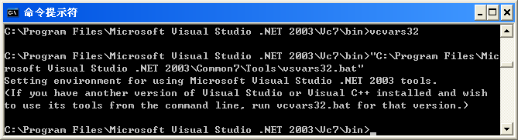
配置cl.exe编译器
cl.exe是一个控制C++编译器与链接器的工具。因为VC++.NET在默认安装成功后，并不具备从命令行编译创建托管C++应用程序的能力，所以需要对cl.exe进行配置。
定位到First.cpp文件所在的目录下，输入命令cl /clr First.cpp，并按回车键，其中/clr表示编译的代码为托管C++代码。于是开始编译First.cpp文件。如果在编译时发生语法错误，则编译将会终止。如果没有语法错误，则会生成一个First.exe可执行文件。同时也会生成一个.obj文件，该文件可以忽略。编译应用程序的运行结果如图1-4所示。
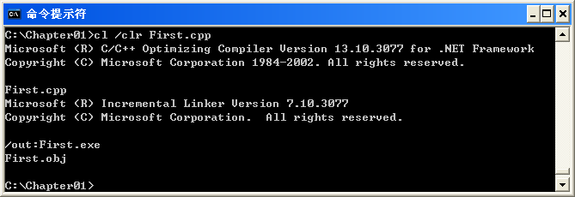
编译应用程序
测试刚刚创建的应用程序。方法在命令提示窗口中输入First，然后按回车键。根据提示输入

